**Урок познания мира в 1 «В» классе.**

**Тема:** «Урок путешествие.Какими были и жили древние люди?».

**Цель:** Закрепить и расширить знания детей о жизни древних людей на основе изучения наглядных материалов.

**Оборудование:** проектор, кластеры – древние жилища,древние люди, картинки для работы с кластером, звуки телепортации, карточки с названием команд,макеты древних жилищ,наглядные материалы по теме.

**1.Орг.момент. Психологический настрой.**

* Ребята посмотрите друг на друга, улыбнитесь, я рада видеть ваши улыбки. Пусть этот урок принесёт вам только положительные эмоции.

**2.Целеполагание.**

**1. (К)**Мы сюда пришли учиться,   
Не лениться, а трудиться.   
Работаем старательно,   
Слушаем внимательно.

**2. (К) -**Посмотрите на часы.

- Вспомните чем вы занимались час назад?

- Чем занимались вчера вечером? Вчера утром?

- Чем занимались летом в последние дни перед 1 сентября?

Эти события, которые происходили с вами и другими людьми называется – ПРОШЛЫМ. – т.е. то, что уже прошло.

**3. Актуализация знаний.**

Как думаете, о чем пойдет речь на нынешнем уроке?

Какую цель нам нужно достичь к концу урока?

Что должны узнать? Чему должны научиться?

Сегодня мы будем говорить о первых людях, которые появились на планете Земля, о том, как они жили.

А теперь подумайте и скажите, как жили наши первые далекие предки, первобытные люди.

- Как они охотились? Что ели?

- Где жили? Какими орудиями труда пользовались древние люди?

**Просмотр презентации**

**Работа с учебником.**

Пожалуйста, рассмотрите иллюстрации.

- Чем отличается современный человек от первобытного?

**. «Древние люди» - прерванное чтение.+видео**

**(Макеты древних жилищ, иллюстрация современного и древнего человека)**

Итак ребята,скажите,пожалуйста,какой человек заселиться в наше жилище?(древний)

Просмотрев видеоролик и прослушав информацию о древних людях,я предлагаю вам отправится в древний мир и представить себя древними людьми.

-Для того, чтобы отправится в древний мир, нам необходимо телепортироваться.

Для этого,прошу вас, закрыть глаза(звук телепортации)

-Ребята,мы с вами телепортировались в древний мир.

-Что необычного вы видите?(рассуждение детей)

Деление детей на 2 группы.

**4.Работа в группах.**

И так ребята, чтобы узнать о жизни людей в древнем мире,предлагаю выполнить следующее задание.

У каждой команды индивидуальное задание.(кластер)

1 группа- ваша задача рассказать о жилищах древних людей,где они жили и из чего строили жилища.

2 группа-ваша задача рассказать об образе жизни древних людей,чем они занимались и питались.

(у каждой группы на партах иллюстрации по теме)

На выполнения задания,даю 7 минут.(звуки природы при выполении кластера).

Работаем быстро, дружно и слажено.Приступаем.

* Итак стоп! Время вышло!

Предоставляю слово 1 группе

**Ученики**

Древние жилища

Древние люди не умели строить дома и жили в пещерах .Там они защищались от непогоды и хищных зверей.

Позже научились строить жилища из костей и шкур животных. С появлением орудий труда и строительных материалов люди стали совершенствовать свое жилища.

Летом люди жили в хижинах на открытом пространстве , однако когда наступали холода, семьи перебирались в пещеры. Они перегораживали вход каменными стенами и возводили внутри пещер хижины для большей защиты от холода и ветра.

Древние люди научились строить шалаш . Это простое и легкое укрытие.

Там где не было пещер и было мало деревьев , люди строили хижины из костей и бивней мамонтов.

В пещерах разжигали костер для того , чтобы согреться. А также древние люди использовали огонь для защиты от хищный животных и для приготовления пищи.

Молодцы! Спасибо за интересную информацию!

2 группа,Вам слово!

**Ученики**

**Занятие древних людей**

Древние люди занимались собирательством, охотой. Женщины собирали плоды, ягоды, корешки.

Женщины занимались воспитанием детей. В пещерах они разжигали огонь,и поддерживали его.

Женщины изготавливали одежду из шкур животных. Позже у них появилась костяная игла, и они шили одежду.

Также женщины занимались воспитанием детей.

Мужчины выходили на охоту. Они занимались рыбной ловлей.

Мужчины охотились на мамонтов. Из костей животных и камней ,веток они изготавливали орудия труда.

Важнейшим занятием наших предков была охота. Они загоняли крупных животных на берег реки, к обрыву или в ловушку и забивали их камнями. Удачная охота позволяла обеспечить себя едой на длительное время.

Древние люди общались при помощи жестов и мимики. Также делали наскальные рисунки.

Спасибо большое! Замечательно!

**Учитель:** Нашим далеким предкам предстоял ещё долгий путь развития, прежде чем стать такими, как современные люди.

**Физминутка.(древние люди)**

Мы с вами выполнили большую работу,предлагаю сыграть в игру «Верно или неверно»

Я буду вам зачитывать утверждения о жизни древних людей,если утверждение верное, то 1 один раз хлопаем в ладоши, а если неверное,то топаем.

1. У древних людей была развита речь?(НЕТ)
2. Древние люди жили в пещерах?(ДА)
3. Первым орудием труда было рубило?(ДА)
4. Пользовались ли древние люди компьютером?(НЕТ)
5. Древние люди надевали ли брюки?(НЕТ)

Рефлексия.

Ребята,сейчас я предлагаю вам оценить свою работу.

(стикеры).

У вас есть стикеры,вам необходимо нарисовать смайлик на стикер.

-Если вам было все понятно и ясно 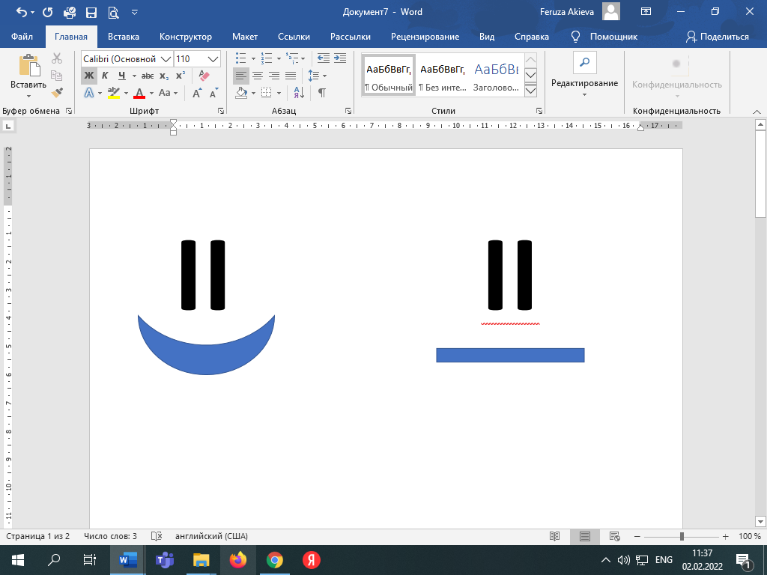

-Если было чтоөто непонятно и были трудности 

- Если вы совсем ничего непоняли и ничего не запомнили 

(ребята оценивают себя,лепят стикеры на свой кластер)

**Итог урока**

Ребята,мы с вами познакомились с древним миров.

-Что нового вы узнали?

-Где жили древние люди?

-Чем они питались?

-Кто охотился на животных? Как охотились?

-Какие древние орудия труда вы запомнили?

-Как одевались древние люди?

-Как общались между собой древние люди?

Учитель : Древняя цивилизация первых людей подкупает многогранностью и глубиной. Этот период является важным этапом в развитии всего человечества.

Итак,ребята,давайте попрощаемся с древним миром и вернемся в наш современый мир(звуки телепортации)

До свидания!